**Teminiai egzamino klausimai** *(1)*

1. **Uždavinys** - geometrinės transformacijos plokštumoje.
2. **Vaizdo formavimo principai rastriniuose ir vektoriniuose vaizduokliuose.**

Rastiniai:

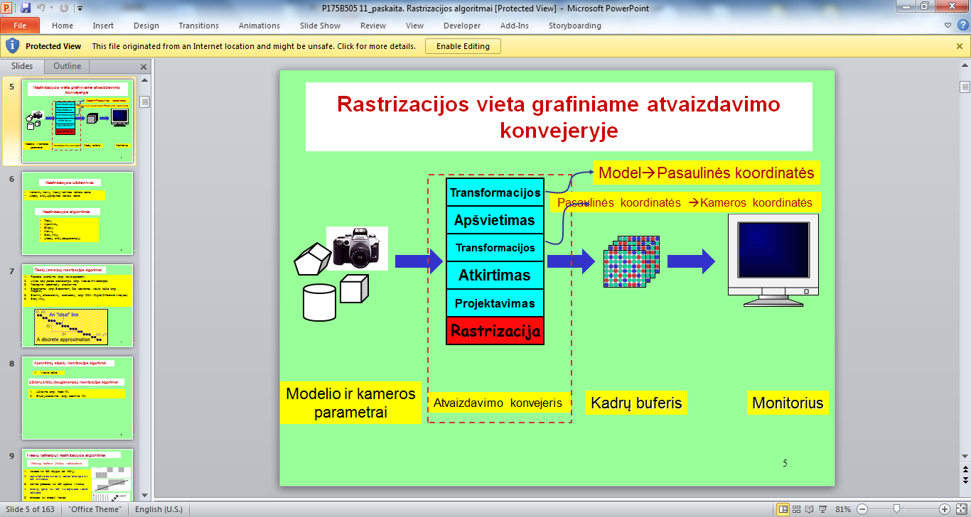

Vektoriniai:

* Vaizdas saugomas kaip kreivių rinkinys. Kiekvienai kreivei saugomos pradinės ir galinės koordinatės, palinkimo kampas, sujungimo linijo kreivumas ir spalva.
* Praktiškai neįmanoma saugoti pustoninius (įvairiaspalvius) vaizdus, fotografijas. Vaizdas turi būti sudarytas iš primityvų su aiškiais kontūrais.
* Vaizdai išvedami ilgiau nei taškinėje grafikoje. Išvedimas vyksta taškais, todėl reikalingos specialios perskaičiavimo į taškus procedūros.
* Vaizdo saugoti reikia nedaug atminties. Atminties kiekis nepriklauso nuo vaizdo matmenų, nes saugoti reikia tik primityvų galinių ir tarpinių taškų koordinates ir atkarpų ilgius
* Vaizdus lengva transformuoti (didinti, mažinti, pasukti ir kt.)
* Vaizdas sudarytas iš aiškių figūrų (primityvų): stačiakampių, elipsių, teksto, linijų ir kt.

1. **Brezenheimo rastrizavimo algoritmas atkarpai sudaryti (*išvedimas*).**  
   11 Paskaita 46-69 skaidres
2. **Vidurio taško rastrizavimo algoritmas apskritimui sudaryti (*išvedimas*).** 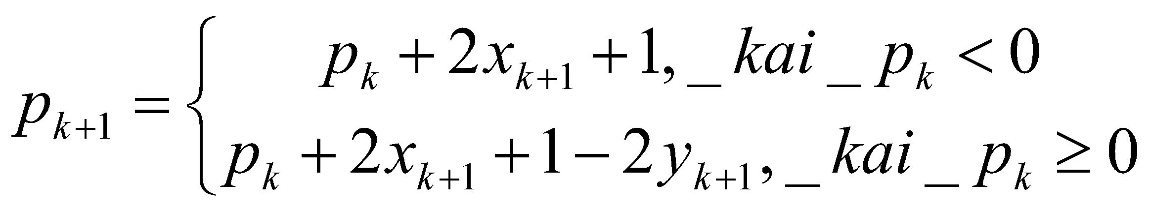  
   11 paskaita 97-111 skaidres
3. **Daugiakampių užpildymo metodai**

* Užliejimo: a)skleidžiant bangą, kai užpildymas pradedamas nuo daugiakampio vidinio taško iki kontūro ribos

b)skleidžiant kryptinį spindulį iki kontūro ribos, kai užpildymas pradedamas nuo daugiakampio vidinio taško iki kontūro ribos

* Eilučių skenavimo

1. **Vaizdo transformavimas tarp langų (*išvedimas*).]**  
   7-8 Skaidres: 153-162
2. **Atkarpų atkirtimo algoritmai:**  
   *Cohen-Sutherland*;  
   Vidurio taško;  
   *Cyrus-Beck;*  
   *Liang-Barsky*;  
   *Nicholl-Lee-Nicholl*.  
   12_paskaita: 22-...
3. **Daugiakampių atkirtimo algoritmai:**  
   atkarpų atkirtimo;  
   *Sutherland-Hodgeman;*  
   *Weiler-Atherton.*  
   12_paskaita: 53-...
4. **Plokščiųjų geometrinių projekcijų klasifikacija.**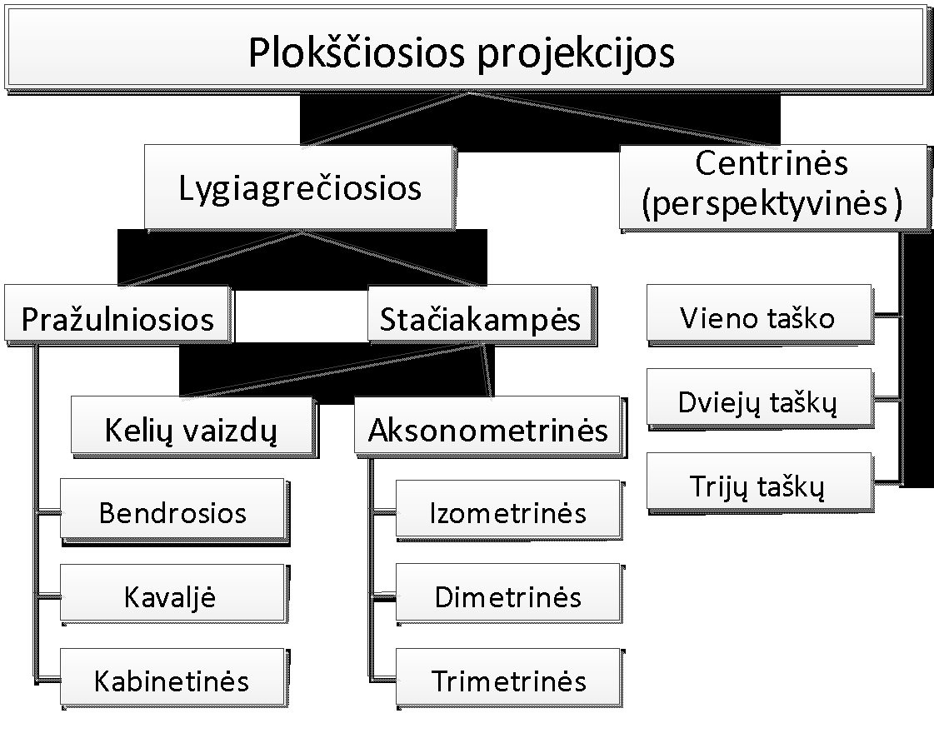

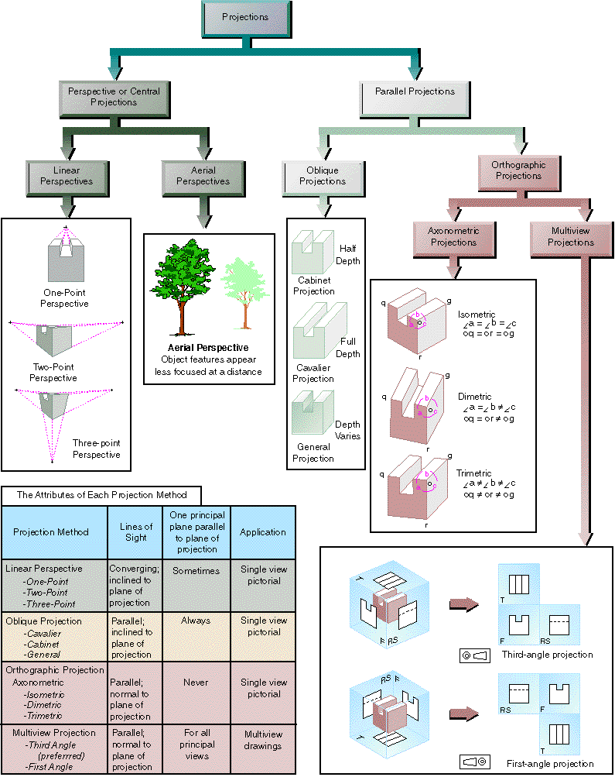

1. **Įžambiųjų projekcijų vaizdavimo plokštumose z=0, y=0 arba x=0 skaitmeninio sudarymo transformacijos (*išvedimas*).**

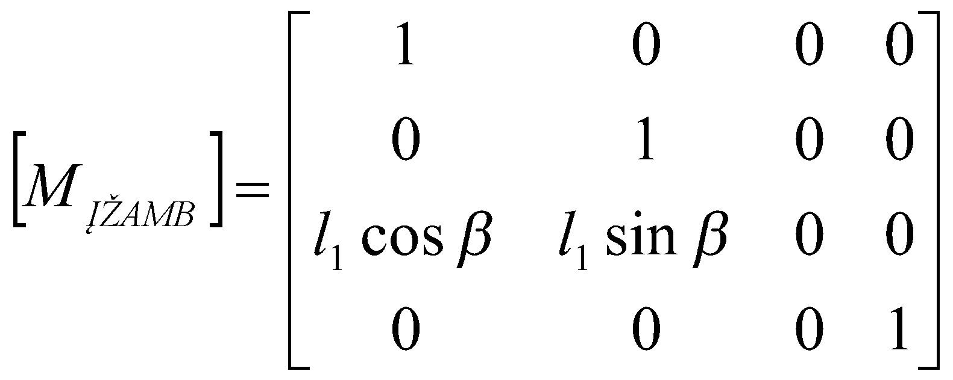

1. **Perspektyvinių projekcijų vaizdavimo plokštumose z=0, y=0 arba x=0 skaitmeninio sudarymo transformacijos (*išvedimas*).**

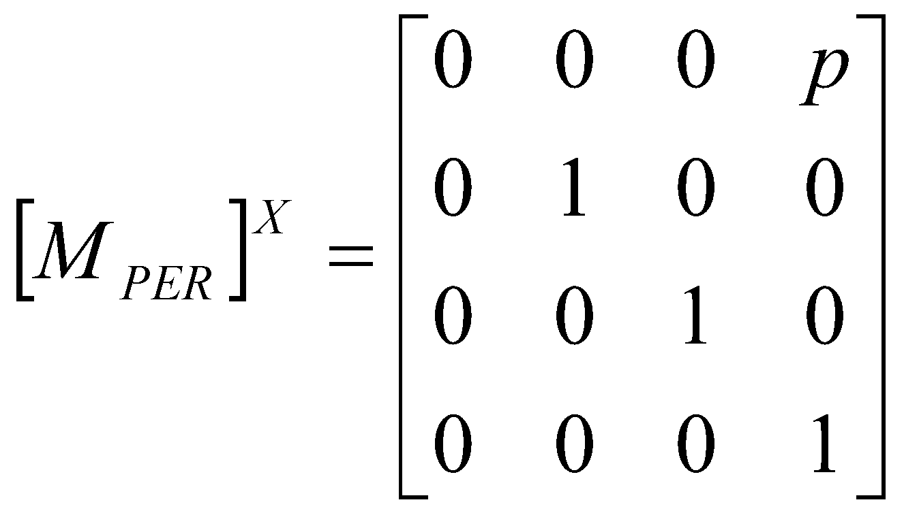

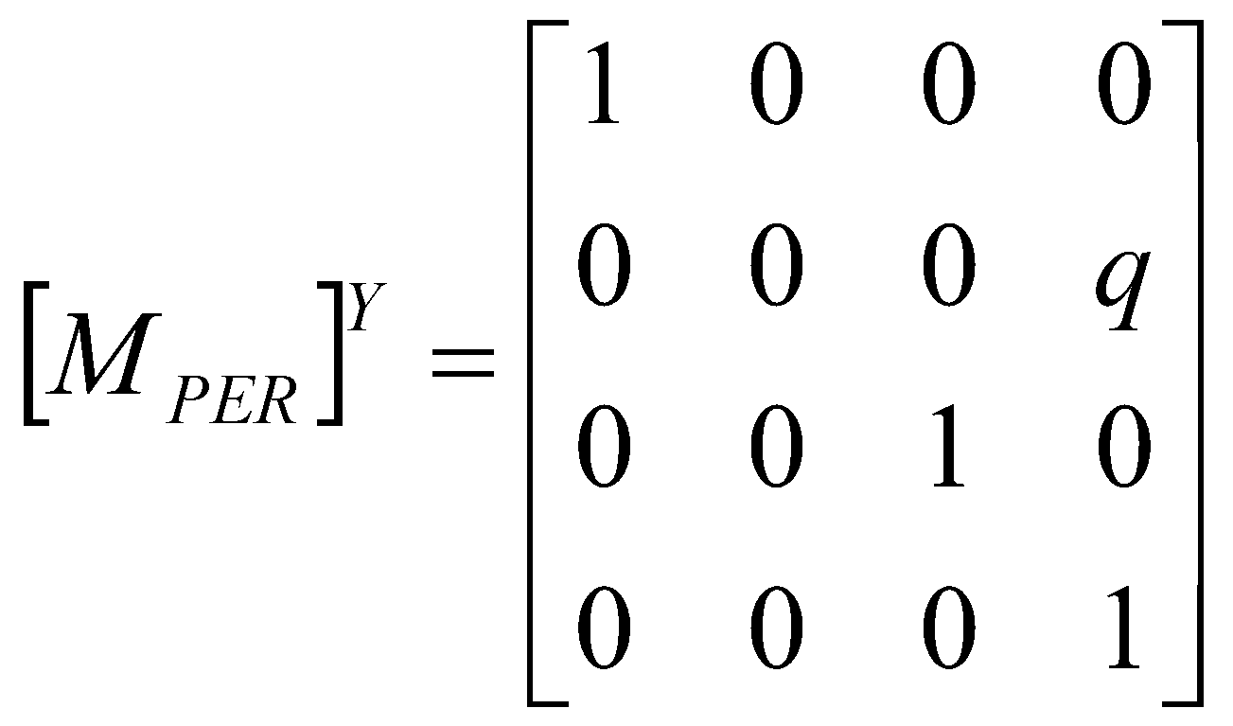

1. **Izometrinių projekcijų vaizdavimo plokštumose z=0, y=0 arba x=0 skaitmeninio sudarymo transformacijos (*išvedimas*).**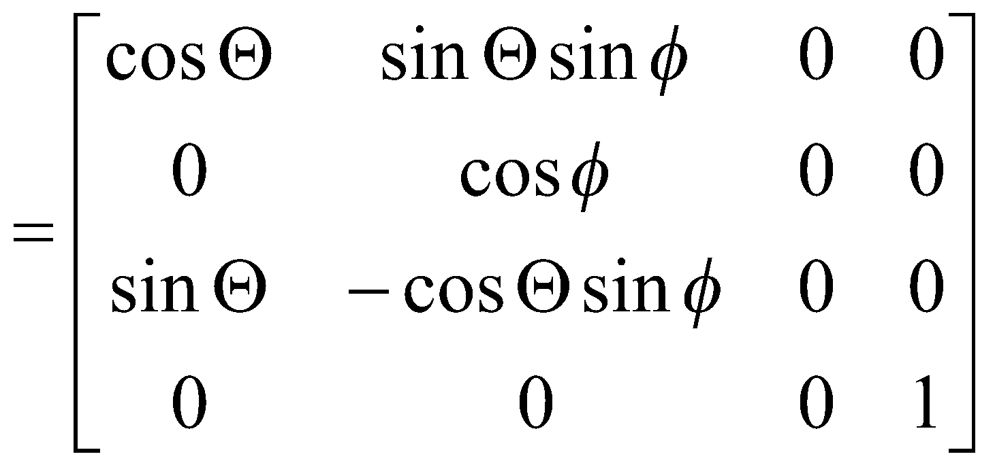14_paskaita- 9-
2. **Vaizduojamieji tūriai, jų atkirtimas, pervedimas į kanonį tūrį.**

Atkirtimas

* 1. Objektų, pilnai nepatenkančių į vaizduojamąjį tūrį, pašalinimas iš vizualizacijos proceso.
  2. Tiesiogiai nematomų objektų pašalinimas padidina vizualizacijos spartą.
  3. Dažnai atkirtime naudojami paprastesnės konstrukcijos gaubiantieji tūriai.

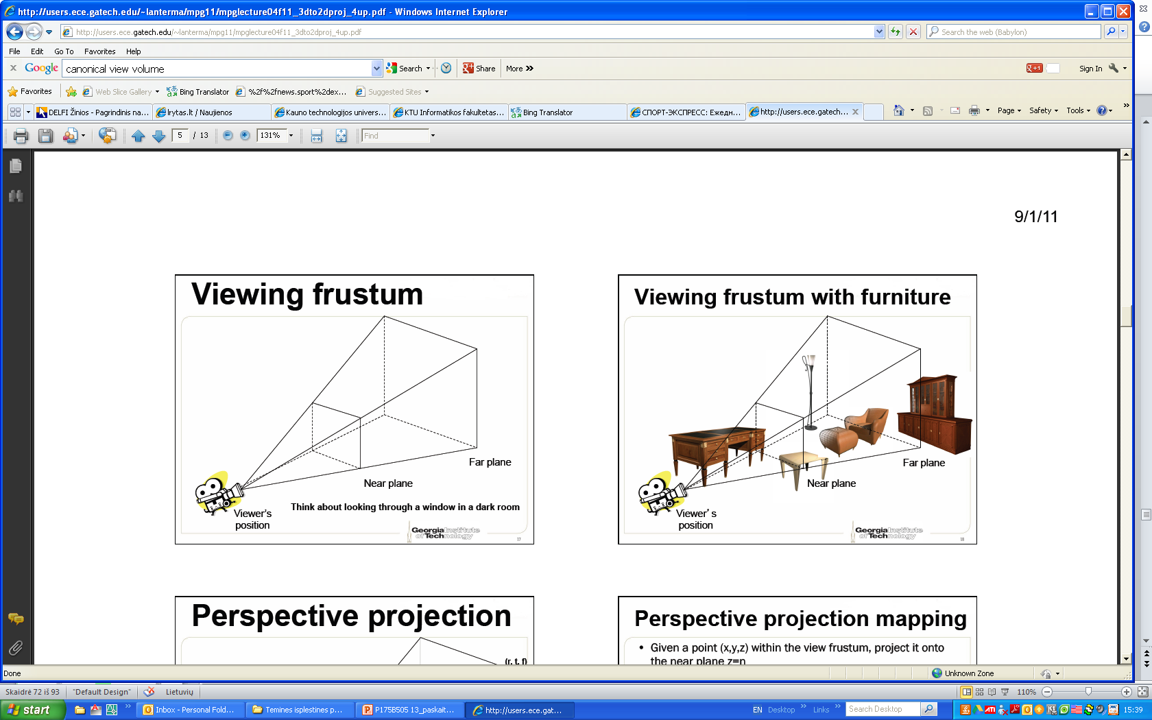

Kanoninis(normalinis) tūris:

Vaizduojamasis tūris, pertvarkytas į vienetinį kūbą, apribotą plokštumomis: x=0, x=1,y=0, y=1, z=0, z=1



1. **Galinių plokštumų nustatymo metodas.**

13_paskaita 22-28 skaidres

1. **Z-buferio algoritmas.**  
   Trumpai: Z-buferio algoritmo esmė yra tokia jog arčiau esantys objektai uzdengia toliau esančius objektus ar jų dalis.  
     
     
   13_paskaita: 39-...
2. **Daugiakampio pozicijos (gylio) reikšmės nustatymas Z-buferio algoritme.**

is plostumos lygties = $Ax+By+Cz+D=0$  
interpretuojant gylio reiksmes:

$\left(x,y\right)>z z=\frac{-Ax-By-D}{C}$

$\left(x+1,y\right)>z^{*} z^{*}=\frac{-A(x+1)-By-D}{C} z^{*}=z-\frac{A}{C}$

2. **Apšvietimo modelio dedamosios (išvardinti).**

Grupės:

* Lokalieji: taško spalva apskaičiuojama įvertinant tik taško padėtį erdvėje, paviršiaus medžiagos savybes ir scenoje esančių visų šviesos šaltinių savybes.
* Globalieji: tiesioginio (angl. *ray tracing*) spindulių trasavimo;
  + atvirkštinio (angl. *ray casting*) spindulių trasavimo;
  + stochastinio (angl. *stochastic ray tracing*) spindulių trasavimo;
  + fotonų trasavimo (angl. *photon mapping*);
  + detalios šviesos atspindžių nuo difuzinių paviršių analizės (angl. *radiosity*).

1. **Plokščiųjų paviršių apšvietimo skaičiavimo modeliai (lygaus spalvinimo, Guru, Fongo).**
   1. Lygusis (plokščiasis) spalvinimas (*flat*). Lygaus spalvinimo prielaidos:  
      1. Vaizduojamasis objektas yra briaunainis, bet ne objekto kreivųjų paviršių aproksimacija;  
      2. Visi šviesos šaltiniai pakankamai toli nuo objekto ir N·L bei šviesos intensyvumo slopimas yra pastovūs;   
      3. Stebimas paviršius pakankamai toli nuo stebėtojo ir V·R pastovus.
   2. Glodusis spalvinimas su šviesos intensyvumų interpoliacija (*Gouraud*). Daugiakampių normalių skaičiavimas.
      1. Nustatoma kiekvienos daugiakampio viršūnės normalė kaip gretimųjų daugiakampių vienetinių normalių vidurkis;
      2. Pagal apšvietimo skaičiavimo modelį apskaičiuojamas kiekvienos viršūnės apšvietimo intensyvumas;
      3. Daugiakampių spalvinimas tiesiškai interpoliuojant šviesos intensyvumų reikšmes išilgai briaunų ir tarp briaunų.
   3. Glodusis spalvinimas su normalės vektorių interpoliacija (*Phong*).
      1. Daugiakampių viršūnių normalių skaičiavimas.
      2. Nustatomas kiekvienos daugiakampio viršūnės gretimųjų daugiakampių vienetinių normalės vektorių vidurkis
      3. Tiesiškai interpoliuojamos viso daugiakampio paviršiaus viršūnių normalių reikšmės;
      4. Pagal apšvietimo skaičiavimo modelį nustatomas kiekvieno skleistinės taško apšvietimo intensyvumas.
2. **Homogeninių koordinačių naudojimo pranašumai**
   1. Naudojamos daugelyje transformacijų, paprastos, žinomos ir reguliarios sudarymo taisyklės:

standartinės matricos [3 x 3] ir [4 x 4]

* 1. Dalyba iš homogeninės koordinatės dedamosios palengvina perspektyvų skaičiavimą:

kai w=0 – taškas yra begalybėje (x,y,z,0)

* 1. Grafinių duomenų rinkiniai pilnai aprašomi 4 dedamosiomis:

homogeninės 3D viršūnės (x,e,z,h), spalvos (R,G,B,A), homogeninės 3D tekstūros koordinatės

* 1. Patogus ir efektyvus būdas vienos koordinačių sistemos taškus atvaizduoti transformuotose koordinačių sistemose.

[10 20 1] -> [100 200 10] -> [150 300 15] -> [0,2 0,4 0,02]

* 1. Supaprastinami skaičiavimai su labai dideliais skaičiais
  2. [100000 200000 1] -> [10 20 0,0001]
  3. Supaprastinami skaičiavimai su trupmeniniais skaičiais, nes įrenginių koordinatės - sveikaskaitinės

[0,0001 0,0002 1] -> [10 20 100000]

* 1. Efektyviai naudojamas aparatūrinėse tiesinių transformacijų realizacijose dauginant/sumuojant matricas.

1. **Lygiagrečiojo/perspektyvinio projektavimo vaizduojamasis tūris ir jo pervedimo į kanoninį (normalizuotąjį) tūrį veiksmų seka.**
   1. Pasukti vaizduojamąjį tūrį (lygiagretasienį) taip, kad viena jo plokštuma būtų lygiagreti koordinačių sistemos plokštumai.
   2. Tūrį pertvarkyti į stačiakampį gretasienį šlyties transformacija, kuri sutapdina vaizdavimo plokštumos normalę su projektavimo spinduliais.
   3. Perkelti stačiakampį gretasienį į koordinačių pradžią.
   4. Mastelio keitimo transformacijomis transformuoti stačiakampį gretasienį į kanoninį (normalizuotąjį) tūrį  
      14_paskaita 73-...
2. **Spalvų modeliai ir jų naudojimo sritys.**
   1. **RGB** modelyje pirminės spalvos atidėtos ant vienetinio kubo briaunų. Šio kubo taškas (0,0,0) atitinka juodą (*black*) spalvą, o taškas (1,1,1) – baltą (*white*). Įstrižainė tarp šių taškų vaizduoja visus pilkumo atspalvius. Visas kitas spalvas atitinka taškai kubo viduje. Naudojamas monitoriuose.
   2. **CMY** modelyje pirminės spalvos yra žydra, purpurinė ir geltona (***C****yan,* ***M****agenta,* ***Y****ellow*),. Šiame modelyje, priešingai nei RGB, balta spalva vaizduojama tašku (0,0,0), o juoda – tašku (1,1,1). CMY modelis vartojamas spausdinimo ir braižymo įrenginiuose pigmentų spalvoms parinkti ir įvairiems atspalviams gauti. Trijų pirminių spalvų kombinacijos purškiamos vienos ant kitų ir leidžiama joms susimaišyti prieš išdžiūstant.
   3. Tačiau juodai spalvai gauti vartojami juodi dažai, kadangi, sudarant CMY modeliu apibrėžiamą juodą spalvą, gaunama tik tamsiai pilka. Taigi vaizdams spausdinti vartojamas **CMYK** (***C****yan,* ***M****agenta,* ***Y****ellow, blac****K***) modelis

Kita INFO:  
9-10 Skaidres- AUTOLISP Funckijos!